

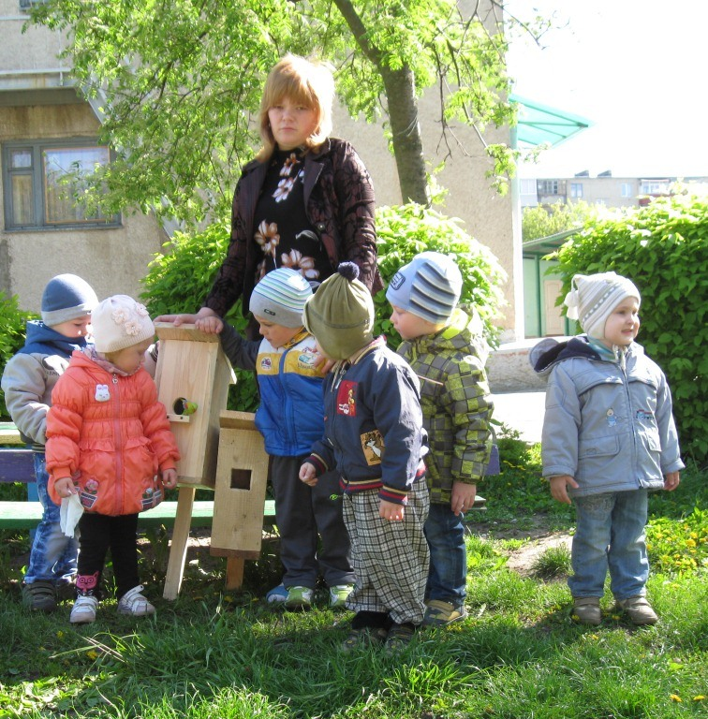

***Семья Плясовых и***

***семья Селютиных***

***с пониманием отнеслись***

***к участию в акции***

***«Каждому скворцу***

***по скворечнику».***

***Теперь нашим гостям***

***будет тепло и уютно***

***в новых домиках.***